
СОВЕТ ДЕПУТАТОВ
ВНУТРИГОРОДСКОГО МУНИЦИПАЛЬНОГО ОБРАЗОВАНИЯ - МУНИЦИПАЛЬНОГО ОКРУГА НОВОГИРЕЕВО
В ГОРОДЕ МОСКВЕ

РЕШЕНИЕ
14 октября 2025 года № 04-11/25

О согласовании установки ограждающего

устройства по адресу: Федеративный проспект д. 21 к. 2

В соответствии с пунктом 5 части 2 статьи Законом города Москвы от 11 июля 2012 года № 39 «О наделении органов местного самоуправления внутригородских муниципальных образований в городе Москве отдельными полномочиями в городе Москве», Постановлением Правительства Москвы от 02 июля 2013 № 428-ПП «О порядке установки ограждений на придомовых территориях в городе Москве» и рассмотрев протокол общего собрания собственников помещений в многоквартирном доме по адресу: г. Москва, Федеративный проспект дом 21 корп. 2, от 28 августа 2025 года № 1 об установке ограждающего устройства, Совет депутатов муниципального округа Новогиреево в городе Москве решил:
1.. Согласовать установку ограждающего устройства (одного шлагбаума) по адресу: г. Москва, Федеративный проспект дом 21 корп., 2, при обеспечении подхода и подъезда к жилому дому по адресу: Свободный проспект дом 10 корп., 2, исключая возможность парковки автотранспорта на данном участке, согласно приложению.
2. Направить настоящее решение лицу, уполномоченному на представление интересов собственников помещений в многоквартирном доме по вопросам, связанным с установкой ограждающих устройств и их демонтажем, управу района Новогиреево, ГБУ «Жилищник района Новогиреево».
3. Опубликовать настоящее решение в сетевом издании «Московский муниципальный вестник» и разместить на официальном сайте органов местного самоуправления муниципального округа Новогиреево в городе Москве www.mо-novogireevo.ru.
4. Настоящее решение вступает в силу с даты его принятия.
5. Контроль за выполнением настоящего решения возложить на главу муниципального округа Новогиреево в города Москвы В.М. Чикунова.

Глава муниципального округа
Новогиреево в городе Москве В.М.Чикунов

Приложение к решению
Совета депутатов муниципального
округа Новогиреево в городе Москве
от 14.10.2025 № 04-11/25

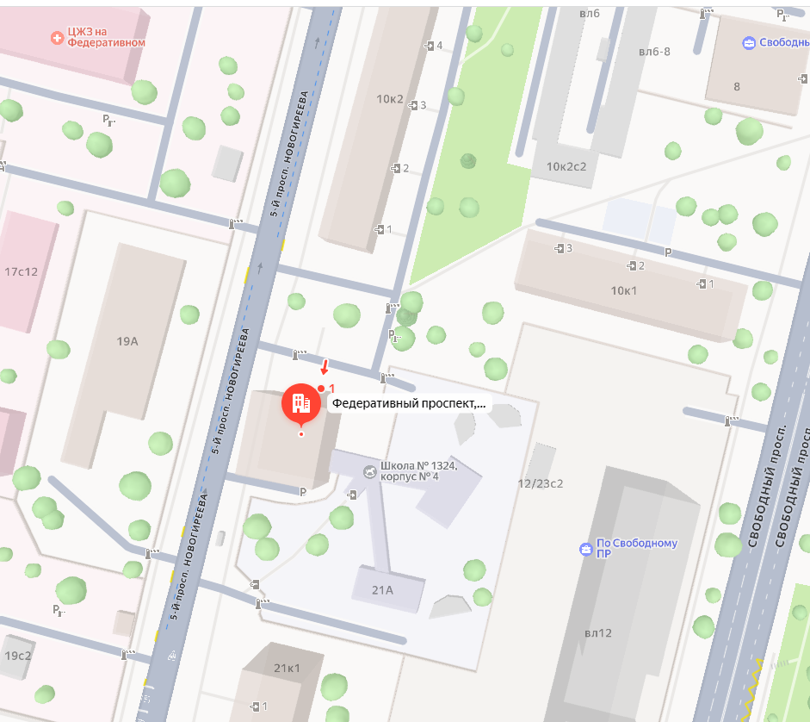
- шлагбаум
Антивандальный механический шлагбаум
Класс защиты | IP54
Тип | Подъемный шлагбаум
Длина стрелы | 400 см
Рабочая температура (мин) | -40 C
Рабочая температура (макс) | 55 C
Потребляемая мощность | 300 Вт
Напряжение питания | 230 В
Ширина тумбы | 32.8 см
Глубина тумбы | 22.2 см
Высота тумбы | 116.5 см

